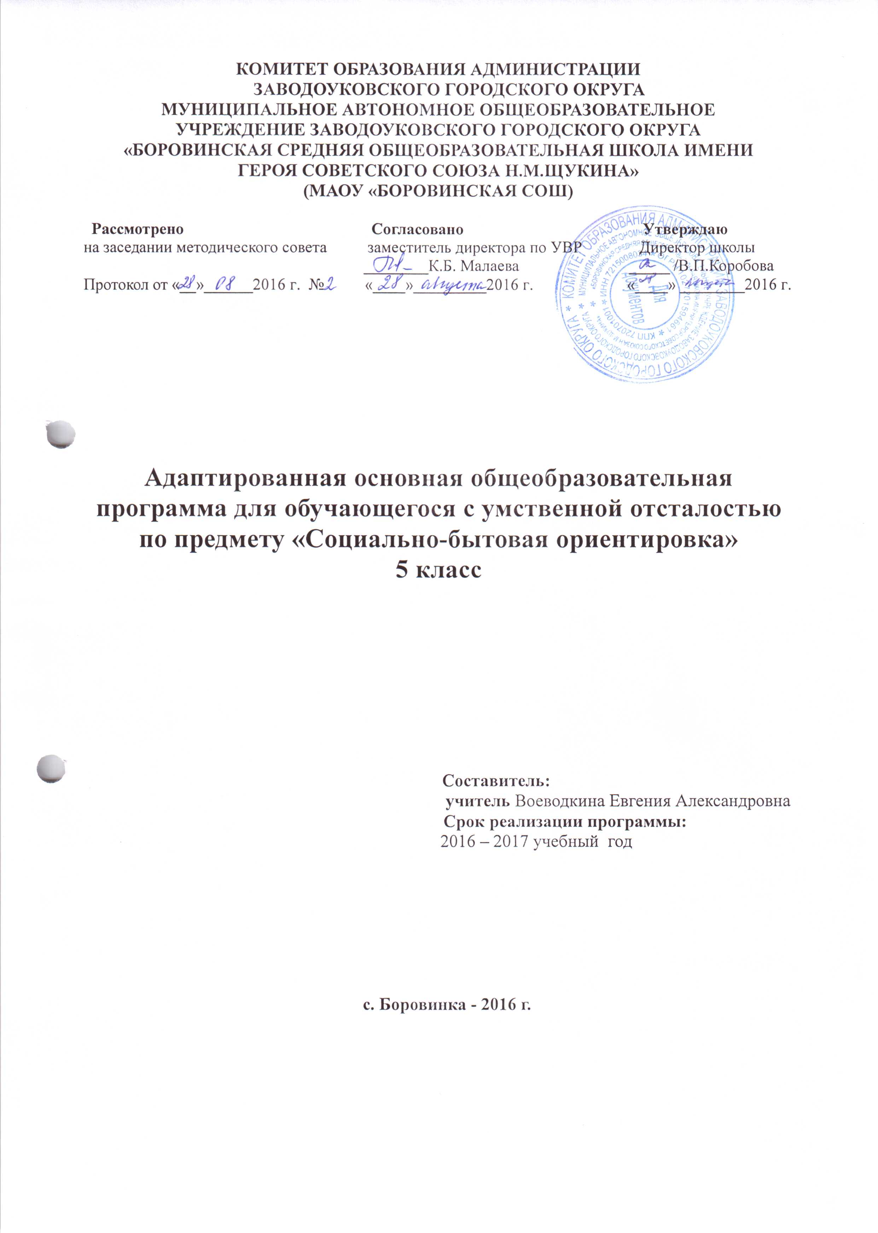

Пояснительная записка
Рабочая программа по социально - бытовой ориентировке
в 5 классе разработана на основании:
- Закона «Об образовании».
- Программы специальных (коррекционных) общеобразовательных учреждений VIII вида/под редакцией Воронковой В. В. «Программы специальных (коррекционных) общеобразовательных учреждений VIII вида 5-9 классы, сборник 1», Гуманитарный издательский центр ВЛАДОС, Москва, 2011 г. и допущена Министерством образования и науки Российской Федерации.
- Учебного плана образовательного учреждения.
Согласно действующему Базисному учебному плану рабочая программа для 5го класса предусматривает обучение социально-бытовой ориентировки в объеме:
5 класс - 1 час в неделю, всего 34 час
Данная рабочая программа составлена с учетом психофизических особенностей учащихся с интеллектуальной недостаточностью.
Характерными особенностями учебного предмета являются:
- практико-ориентированная направленность содержания обучения;
- применение знаний полученных при изучении других образовательных областей и учебных предметов для решения технических и технологических задач;
- применение полученного опыта практической деятельности для выполнения домашних трудовых обязанностей.
Цель: практическая подготовка обучающихся к самостоятельной жизни и труду в современных экономических условиях, к их включению в незнакомый мир производственных, деловых человеческих отношений.
Задачи:
1. Формирование личностных качеств: трудолюбие, аккуратность, терпение, усидчивость;
2. Воспитание элементов трудовой культуры: организация труда, экономное и бережное отношение к продуктам, оборудованию и использованию электроэнергии, строгое соблюдение правил техники безопасности;
3. Привитие желания и стремления готовить доброкачественную и полезную пищу, творческого отношения к домашнему труду;
4. Развитие художественного вкуса, обоняния, осязания, ловкости, скорости, пространственной ориентировки;
5. Развитие всех познавательных процессов (память, мышление, внимание, воображение, речь)
Изучение предмета СБО в школе обеспечивает работу:
- коррекционно-обучающую;
- коррекционно – развивающую;
- коррекционно – воспитательную;
- воспитание положительных качеств личности;
- развитие способностей обучающихся к осознанной регуляции трудовой деятельности (ориентирование в задании, планирование хода работы, контроль за качеством работы).
Основные содержательные линии выстроены с учетом возрастных и психофизических особенности развития учащихся, уровня их знаний и умений. Материал программы расположен по принципу усложнения и увеличения объема сведений. Последовательное изучение тем обеспечивает возможность систематизировано формировать совершенствовать у детей с ограниченными возможностями здоровья необходимые им навыки самообслуживания, ведения домашнего хозяйства, ориентировки в окружающем, а также практически ознакомиться с предприятиями, организациями и учреждениями, в которые им предстоит обращаться по различным вопросам, начав самостоятельную жизнь. Большое значение имеют разделы, направленные на формирование умений пользоваться услугами предприятий службы быта, торговли, связи, транспорта, медицинской помощи. Кроме того, данные занятия должны способствовать усвоению морально-этических норм поведения, выработки навыков общения с людьми, развитию художественного вкуса детей и т.д. Каждый раздел программы включает в себя основные теоретические сведения, практические работы.
Контрольные работы по предмету СБО и домашнее задание программой не предусмотрены. Контрольно - измерительный материал создается учителем в соответствии с психофизическими особенностями учащихся каждого класса. В конце года проводится итоговая контрольная работа (итоговый контроль) по изученному материалу в виде теста.

Требования к уровню подготовки обучающихся
Основные требования к знаниям и умениям учащихся 5 классе
Учащиеся должны знать:
- Значение питания, правила безопасной работы режущими инструментами, виды блюд, не требующих тепловой обработки, правила сервировки стола и мытья посуды.
- Последовательность выполнения утреннего и вечернего туалета, периодичность и правила чистки ушей, правила охраны зрения при чтении, просмотре телепередач, о вреде курения и алкоголя.
- Виды одежды, обуви и их назначение, правила ухода за одеждой и обувью из различных материалов (кожи, резины, текстиля)
- Родственные отношения в семье, состав семьи, их фамилии, имена, отчества.
- Требования к осанке при ходьбе и сидении, правила поведения при встрече и расставании, при общении со взрослыми и сверстниками, правила поведения за столом.
- Виды жилых помещений, почтовый адрес своего дома и школы, правила организации рабочего места школьника.
- Основные транспортные средства, рациональный маршрут до школы, количество времени, затрачиваемого на поездку, правила передвижения на велосипеде.
- Виды магазинов, назначение продуктовых магазинов и их отделов, правила поведения в магазине.
Учащиеся должны уметь:
- Прочитать рецепт блюда и подобрать к нему продукты питания, нарезать хлеб, сырые и вареные овощи, строго соблюдать правила безопасной работы с острыми предметами
- Совершать вечерний и утренний туалет в определенной последовательности, выбирать прическу и причесывать волосы, стирать вещи индивидуального пользования, беречь зрение.
- Различать одежду и обувь в зависимости от их назначения, подбирать одежду и обувь по сезону, сушить и чистить обувь и одежду.
- Записывать фамилию, имя, отчество своих членов семьи, выполнять правила поведения в семье.
- Следить за своей осанкой, походкой, правильно сидеть за столом, пользоваться столовыми приборами,
- Правильно вести себя при встрече и расставании со сверстниками, вежливо обращаться с просьбой и вопросам к взрослым.
- Писать адрес на почтовых конвертах, соблюдать порядок на рабочем месте и во всем жилом помещении.
- Соблюдать правила поведения в общественном транспорте, правила дорожного движения, различать знаки дорожного движения.
- Выбирать необходимые продукты питания, округленно подсчитывать сумму и сдачу, культурно вести себя с работниками торговли
Календарно-тематическое планирование 5 класс
№ |  | Тема урока |  | Кол-во час | Тип урока | Виды учебной деятельности | Дата проведения
 |  |  |  |  |  |  | План |  | Факт
1 |  | Вводное занятие |  | 1 | Введение новых знаний. | Знакомство с новым учебным предметом, его целями. Экскурсия по кабинету.
Личная гигиена
2 |  | Личная гигиена |  | 1 | Введение новых знаний | Знакомство с понятием «личная гигиена», ее значением для здоровья и жизни человека. Соблюдение правил и приемов выполнения утреннего и вечернего туалета. Сохранения здоровья человека
3 |  | Уход за волосами |  | 1 | Комбинированный | Периодичность мытья головы
4 |  | Гигиена зрения и слуха |  | 1 | Комбинированный | Значение зрения и слуха в жизни и деятельности человека. Правила бережного отношения к зрению при чтении, письме, просмотре телепередач
5 |  | Личная гигиена |  | 1 | Практический. | Выполнение утреннего и вечернего туалета: чистка зубов ,мытье рук лица, ушей , шеи, ног; расчесывание волос; стрижка ногтей и уход за кожей рук
Одежда и обувь
6 |  | Виды одежды |  | 1 | Комбинированный | Значение одежды, головных уборов и обуви для сохранения здоровья человека. Их виды и назначения.
7 |  | Чистка одежды |  | 1 | Комбинированный | Правила и приемы повседневного ухода за одеждой. Знакомство с сушкой и чисткой верхней одежды.
8 |  | Виды обуви, уход за обувью |  | 1 | Комбинированный | Виды обуви и ее назначение. Правила и приемы повседневного ухода за обувью.
9 |  | Сушка и чистка- домашней, школьной формы, верхней одежды, обуви |  | 1 | Практический | Сушка и чистка одежды, подготовка одежды и обуви к хранению.
Питание
10 | Значение питания в жизни человека |  |  | 1 | Комбинированный | Значение питания в жизни и деятельности людей. Разнообразие продуктов, составляющих рацион питания.
11 | Кухонные принадлежности. |  |  | 1 | Комбинированный | Знакомство с местом приготовления пищи и его оборудованием, кухонными принадлежностями.
12 | Уход за посудой |  |  | 1 | Практический | Правила и приемы ухода за посудой и помещением, где готовят пищу.
13 | Приготовление завтрака |  |  | 1 | Комбинированный | Приготовление пищи не требующей тепловой обработки. Приготовление бутербродов.
14 | Варка яиц |  |  | 1 | Комбинированный | Способы приготовление яичницы, омлета и отваривание яиц
15 | Приготовление салата, винегрета |  |  | 1 | Практический | Чтение рецепта приготовления блюда и подбор продуктов. Нарезка хлеба ,сырых и вареных овощей. Строгое соблюдение правил пользования режущими инструментами.
16 | Заварка чая |  |  | 1 | Практический | Знакомство со способами заваривания чая.  Подбор необходимой посуды
17 | Сервировка стола к завтраку. |  |  | 1 | Обобщающий | Сервировка стола с учетом различия меню
Культура поведения
18 |  |  | Осанка | 1 | Вводный | Значение осанки при ходьбе, в положении сидя и стоя для общего здоровья. Формы исправления осанки. Выполнение физических упражне-ний для укрепления правильной осанки.
19 |  |  | Формы обращения к старшим и сверстникам при встрече и расставании | 1 | Комбинированный | Правила поведения при встрече и расста-вании. Составление различных форм обращения к старшим и сверстникам при встрече и расставании.
20 |  |  | Формы обращения с просьбой, вопросом | 1 | Комбинированный | Формы достойного обращения с людьми. Дидактическая игра «Волшебные слова»
21 |  |  | Разговор со старшими и сверстниками | 1 | Комбинированный | Правила ведения разговора со знакомыми и незнакомыми людьми
22 |  |  | Правила поведения за столом | 1 | Практический | Соблюдение правил поведения за столом.  Показ правил пользования столовыми приборами
Жилище
23 |  |  | Виды жилых помещений в городе и селе | 1 | Комбинированный | Знакомство с видами жилых помещений в городе и селе. Виды отопления в городе и селе
24 |  |  | Жилой дом и интернатские помещения | 1 | Комбинированный | Понятия «жилой дом» и «интернатские помещения».
25 |  |  | Почтовый адрес дома, школы | 1 | Комбинированный | Знакомство с почтовым адресом своего дома и школы-интерната.
26 |  |  | Заполнение почтового .адреса организация рабочего места школьника | 1 | Практический | Почтовый адрес дома, школы.
Транспорт
27 |  |  | Виды транспортных средств | 1 | Комбинированный | Основные транспортные средства, имеющиеся в городе, селе.
28 |  |  | Проезд в школу-интернат | 1 | Комбинированный | Проезд в школу-интернат (маршрут , виды транспорта).  Дидактическая игра «Пассажирский или грузовой ?» (по картинкам)
29 |  |  | Поведение в транспорте и на улице.  Правила дорожного движения. Знаки дорожного движения | 1 | Комбинированный | Наиболее рациональный маршрут проезда до школы –интерната.
30 |  |  | Правила дорожного движения | 1 | Комбинированный | Правила дорожного движения  Правила передвижения на велосипеде.
31 |  |  | Знаки дорожного движения | 1 | Практический | Изготовление знаков дорожного движения, встречающихся по дороге к дому, интернату
Торговля
32 |  |  | Виды торговых предприятий | 1 | Комбинированный | Виды магазинов: продовольственные, промтоварные, уни-версамы, супермар-кеты, специализиро-ванные. Их значения для обеспечения жизни и деятельности людей
33 |  |  | Продовольственные магазины и их отделы | 1 | Комбинированный | Продуктовые магази-ны и их отделы: хлебные изделия, кондитерские, бакалея, молочные, колбасные изделия, сыры, мясо, рыба, овощи, фрукты, кулинария.
34 |  |  | Виды товара. | 1 | Комбинированный | Срок годности продуктов питания.

